Ruit 119
Gebruik die 1983-vertaling

Naam:

Gemeente:
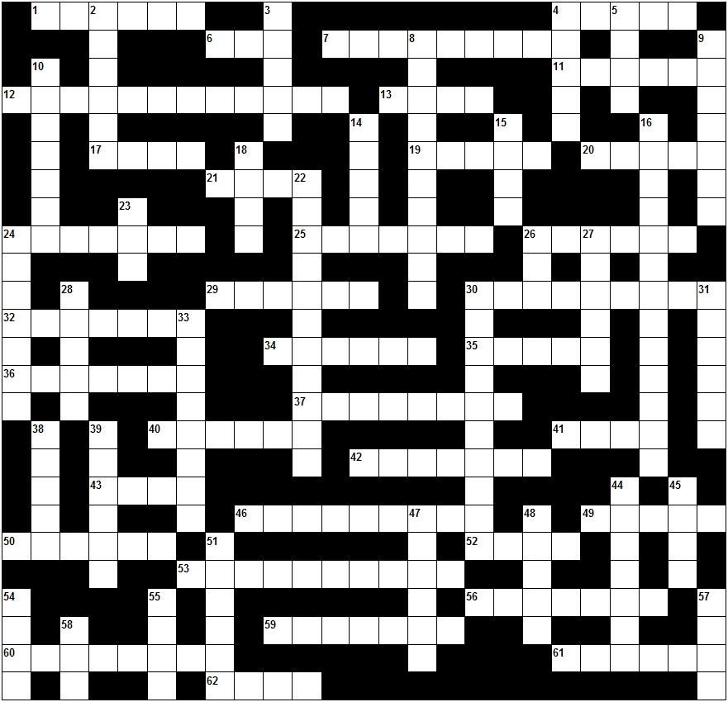

Antwoordblad

Af
2
3
4
5
8
9
10
14
15
16
18
22
23
24
26
27
28
30
31
33
38
39
44
45
47
48
51
54
55
57
58

Dwars
1
4
6
7
11
12
13
17
19
20
21
24
25
26
29
30
32
34
35
36
37
40
41
42
43
46
49
50
52
53
56
59
60
61
62

Leidrade

Af
2 Elkeen hiervan sal 'n dag van vreugde wees
3 'n Manier waarop die Here Efraim bymekaar maak
4 Die elfde maand
5 Hoeveelheid sorg wat die herders vir die skape het
8 Teiken vir die Here
9 'n Pa en ma sal hulle seun doodsteek as hy probeer om hierdie taak te verrig
10 Een van die twee maande wat die volk vas en treur
14 Hierdie dorp se inwoners wou weet of hulle in die vyfde maand nog moes huil
15 Hy het sewe oë.
16 Hieronder sal die mense rustig oor en weer na mekaar roep
18 Die leiers van Juda is soos dít onder die koringare
22 Gooi dertig stukke silwer vir hom!
23 Die hemel lewer dít.
24 Hieronder sal die mense rustig oor en weer na mekaar roep
26 Die herder moet dit nie aan die gesondes gee nie
27 Een van die metale vir die kroon van die hoëpriester.
28 Israel en Juda moet dít met die waarheid doen
30 Die Here gaan dít op die klip aanbring, en die sonde op 'n enkele dag wegneem
31 Hierdie boom moet huil
33 Die betekenis van die naam "Satan" wat ons kan aflei
38 Hierdie liggaamdeel van die volkte teen Jerusalem sal wegvrot
39 Tien man sal saam met hom na Jerusalem wil gaan
44 Die Here se toorn het teen hulle ontvlam.
45 Die boumateriaal van die muur wat die Here is om die stad.
47 Dit is in die hand van die bejaarde
48 Die seun van Sefanja
51 Dít is die teken dat die Here Hom oor Jerusalem ontferm.
54 Juda is dit
55 Uitroep van die mense as die laaste klip op sy plek gesit worg
57 Lengte van 'n boekrol
58 Drankie wat sal maak dat die jongmans en die meisies gesond en sterk sal wees.

Dwars
1 Só het Jesua se klere gelyk
4 Twee vroue gaan hier 'n huis bou
6 Efraim is dit.
7 Die profeet moet hulle herder wees
11 Wat moet die volk doen sodat die Here weer by hulle sal wees?
12 Hulle het die ramp oor Jerusalem groot laat word.
13 Die aantal horings wat Sagaria in 'n gesig gesien het
17 Die kleur van die olie uit twee pype.
19 Materiaal waarvan twee berge gemaak is
20 Die oliebak het sewe hiervan
21 Hierop is daar sewe oë
24 Verseël met offerbloed
25 Jesua se hoofbedekking
26 Die vierde maand
29 Die woorde van die waarsêers
30 Hulle is die twee olyfbome
32 Sagaria se pa
34 'n Plek waar die woord van die Here is
35 Die skimmels moes hierdie plek deurkruis
36 Hiermee moet die man Jerusalem uitmeet
37 Hierop is geskryf: "Gewy aan die Here!"
40 Speelplekke vir die kinders
41 Sagaria preek dat die volk dit deur die gevaarlike see sal doen
42 Dit is nege meter lank en 50cm breed
43 Binne een maand het soveel herders hulle werk verloor
46 Van hulle gaan die Here rekenskap eis
49 Hy ry op 'n donkie
50 Sagaria spreek die engel só aan
52 Materiaal van die deksel van 'n mandjie
53 Hy sal nie met krag slaag nie, maar met die Gees van die Here
56 Kleur van trekperde
59 Hier sal die inwoners van Jerusalem hulle reinig
60 Hulle staan weerskante van die oliebak
61 Die waarneming van die ruiters op die bruin en vos perde oor die wêreldtoestand
62 'n Dienaar van die Here

